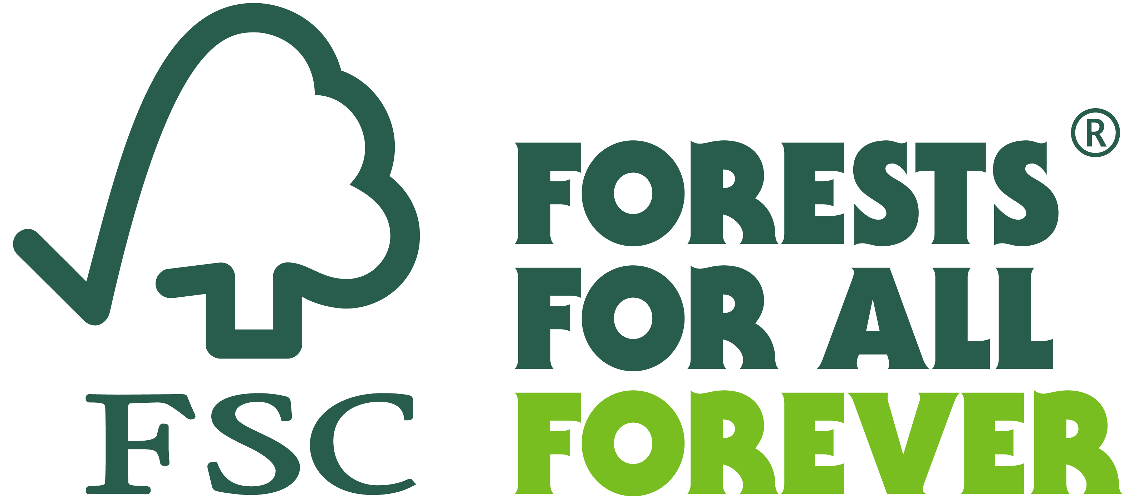
COMUNICATO STAMPA
Forest Stewardship Council®

“Scegli le foreste”: al via la FSC® Forest Week 2022

Dal 24 al 30 Settembre si tiene la prima campagna internazionale di sensibilizzazione promossa dalla ONG internazionale Forest Stewardship Council® (FSC). Coinvolte oltre mille realtà a livello internazionale, fra aziende certificate e licenziatari, con l’obiettivo di evidenziare il valore delle foreste e della loro gestione responsabile per le generazioni presenti e future, incoraggiando la scelta di prodotti di provenienza sostenibile e certificata. Il tema scelto per questa prima edizione “Choose forests. Choose FSC”:

Padova, 24 settembre 2022 - Una campagna internazionale, della durata di una intera settimana, per promuovere e sensibilizzare la gestione responsabile dei boschi e incoraggiare la scelta di prodotti forestali di provenienza sostenibile e certificata. È la FSC Forest Week 2022, che prende il via oggi e che proseguirà fino al 30 settembre con iniziative di sensibilizzazione globali. Sono coinvolti partner e operatori economici che hanno scelto la certificazione FSC per i loro prodotti: aziende che diventano così portavoci dell’impegno deciso in favore delle foreste e che a loro volta sensibilizzeranno i propri clienti su un tema così fondamentale per il futuro del pianeta.

All’iniziativa hanno deciso di partecipare più di mille realtà a livello internazionale: per l’Italia spiccano i nomi di Sofidel - Rotoloni Regina, Moleskine, Gruppo Mauro Saviola, Stosa, Sammontana, Frosta, Dorsal, Lyreco, Magnifica Comunità di Fiemme, Alias, Metro, L'Erbolario, Fiorini International, Italia zuccheri, Porto Cork Italia e Pianca.

Il tema scelto per questa prima edizione è “Choose forests. Choose FSC”: scegliendo infatti prodotti certificati FSC, tutti hanno la possibilità di dare il proprio contributo alla protezione delle foreste, degli animali e delle persone che le chiamano ‘casa’.

Le foreste sono una fonte importante di prodotti di uso quotidiano come il legno, la carta e le fibre tessili, ma anche di servizi fondamentali per l’ecosistema e la lotta alla crisi climatica, come la regolazione del ciclo dell’acqua, la preservazione della fertilità del suolo, il mantenimento della biodiversità vegetale e animale, nonché la capacità di stoccare il carbonio.

In Italia i boschi coprono un terzo del territorio, pari a ben 11milioni di ettari, mentre complessivamente il nostro pianeta (dati State of the World's Forests 2020) gli ettari sono 4,06 miliardi. E se nel nostro Paese la criticità principale è l’abbandono in cui spesso versa questo patrimonio e la scarsa gestione e pianificazione di quella che è una vera e proprio infrastruttura verde, in molti altri paesi il problema principale è invece la deforestazione selvaggia.

“Dipendiamo dalle foreste in molti modi – commenta il direttore di FSC Italia, Diego Florian - ed è essenziale contribuire ogni giorno alla salvaguardia di queste aree; lo facciamo per le generazioni presenti e per chi verrà dopo di noi. Il messaggio della Forest Week è proprio questo: anche semplici azioni quotidiane, come la scelta di prodotti da filiera sostenibile e certificati FSC, possono aiutare a conservare alberi e boschi per tutti e per sempre”.

Attraverso i propri standard, FSC promuove una gestione forestale rispettosa dell’ambiente, socialmente utile ed economicamente sostenibile, ed è considerato il sistema di certificazione forestale più rigoroso e affidabile al mondo da ONG, aziende e consumatori.

Il Forest Stewardship Council® (FSC®)
Il Forest Stewardship Council (FSC) è un’organizzazione non governativa e no-profit che include tra i suoi 900 membri internazionali gruppi ambientalisti e sociali, comunità indigene, proprietari forestali, industrie che lavorano e commercializzano prodotti forestali, gruppi della grande distribuzione organizzata, ricercatori e tecnici, che operano insieme allo scopo di promuovere in tutto il mondo una gestione responsabile delle foreste.

FSC Italia nasce nel 2001 come associazione no-profit, in armonia con gli obiettivi di FSC International. Il marchio ha assunto un ruolo di primo piano nel mercato dei prodotti forestali quali legno, carta e prodotti non legnosi (come ad esempio il sughero), collocando il nostro Paese al secondo posto nella classifica internazionale e al primo in quello europeo per quel che riguarda le certificazioni FSC della Catena di Custodia (Chain of Custody, CoC).

Gestione Forestale Responsabile - Servizi. s.r.l impresa sociale - FSC® Italia · it.fsc.org · FSC® F000217
Via Ugo Foscolo 12 · 35131 Padova · Italia
T +39 (0) 049 8762749 · E info@fsc-italia.it
Director: Dr. Diego Florian
C.F/P. IVA 04894270281

Il marchio FSC identifica infatti i prodotti contenenti legno proveniente da foreste gestite in maniera corretta e responsabile secondo rigorosi standard ambientali, sociali ed economici. La foresta di origine viene infatti controllata e valutata in maniera indipendente in conformità a questi standard (principi e criteri di buona gestione forestale), stabiliti ed approvati dal Forest Stewardship Council International tramite la partecipazione e il consenso di tutte le parti interessate.

Ufficio stampa FSC Italia
Mariagrazia Bonollo
info@mariagraziabonollo.it
348 2202662

